《第二军医大学学报》投稿稿件格式要求
纸型设置 |  | 设置要求（设置方法可参照表后图片）
纸型大小 |  | A4纸
页边距 |  | 上空 |  | 下空 | 左空 |  | 右空
 |  | 2厘米 |  | 2厘米 | 2厘米 |  | 2厘米
行距与字体 |  | 设置正文字体为宋体,五号，通栏排，行间距1.5
内容设置 |  |  | 举 例 |  |  | 设置要求
文题 | 中文文题 |  | IgA亲和体随机组合…… |  |  | 三号，黑体
文题 | 英文文题 |  | Construction of … |  |  | 小四号，Time new roman，加粗
作者 | 作者中文名 |  | 王小二¹, 李 三^{2*} |  |  | 五号，楷体
作者 | 作者英文名 |  | WANG Xiao-er¹, LI San^{2*} |  |  | 五号，Time new roman
单位 | 单位中文 |  | 单位名称，城市 邮编  - 第二军医大学，上海 200433  - 北京大学，北京 100000 |  |  | 小五号，宋体
单位 | 单位英译 |  | Second Military Medical University, Shanghai 200433 |  |  | 小五号，Time new roman
摘要 | 中文摘要 |  | 目的 构建IgA亲和体随机组合文库 |  |  | 小五号，宋体
摘要 | 英文摘要 |  | Objective To construct a phage-displayed |  |  | 小五号，Time new roman
正文 | 标题1 |  | 1 材料和方法 |  |  | 五号，宋体，加粗
正文 | 标题2 |  | 1．1 质粒载体和菌株 |  |  | 五号，楷体
正文 | 正文内容 |  | IgA 是人全重要的免疫球蛋…… |  |  | 五号，宋体，通栏排
表 | 中文表题小五号，宋体，加粗；英文表题小五号，Time new roman，加粗；表注用小五号，Time new roman；表格用三线表；表随文后。
图 | 中文图题小五号，宋体，加粗；英文图题小五号，Time new roman，加粗；图注用小五号，Time new roman；图随文后。
参考文献 | 小五号，宋体  期刊著录格式:  [序号] 只列前6位作者,等．论文题目[J]．期刊名，年，卷：起页码-止页码  例：沈毅君,潘 卫,许 燕,王 征,杨 彤,谭靖伟,等. 噬菌体展示重组人淋巴素素突变体库及受体亲和筛选[J].生物化学与生物物理进展,2005,32:75-80.  专著著录格式:  [序号] 作者．专著名[M]．出版地：出版社，出版年份:起页码-止页码．  例：王维治.神经病学[M].5版.北京:人民卫生出版社，2005：188-201.
脚注 | 小五号，中文字体为宋体，英文字体为Time new roman；可参照下面举例：
脚注 | [基金项目]上海市科委重点基础项目（03JC14002）.Key program of Shanghai Science and Technology Committee(03JC14002).  [共同第一作者] △  [作者简介] 王二小，硕士生.E-mail:  *通迅作者（Corresponding authors）. Tel:021-11111111,E-mail:

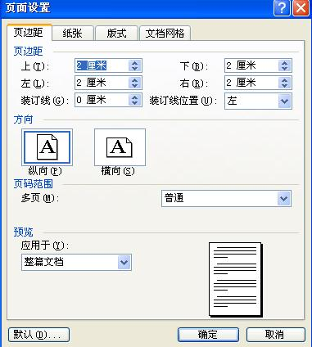
点“文件”→“页面设置” →如

